Муниципальное бюджетное дошкольное образовательное учреждение
«Детский сад № 365 г.Челябинска»
454014, г.Челябинск, ул.Молодогвардейцев, 42а, т.741-26-21, doy365kurch@mail.ru

Методическая разработка
«Психолого - педагогические акции в ДОУ, как активная форма взаимодействия с семьёй в рамках образовательной деятельности по духовно-нравственному воспитанию детей дошкольного возраста»

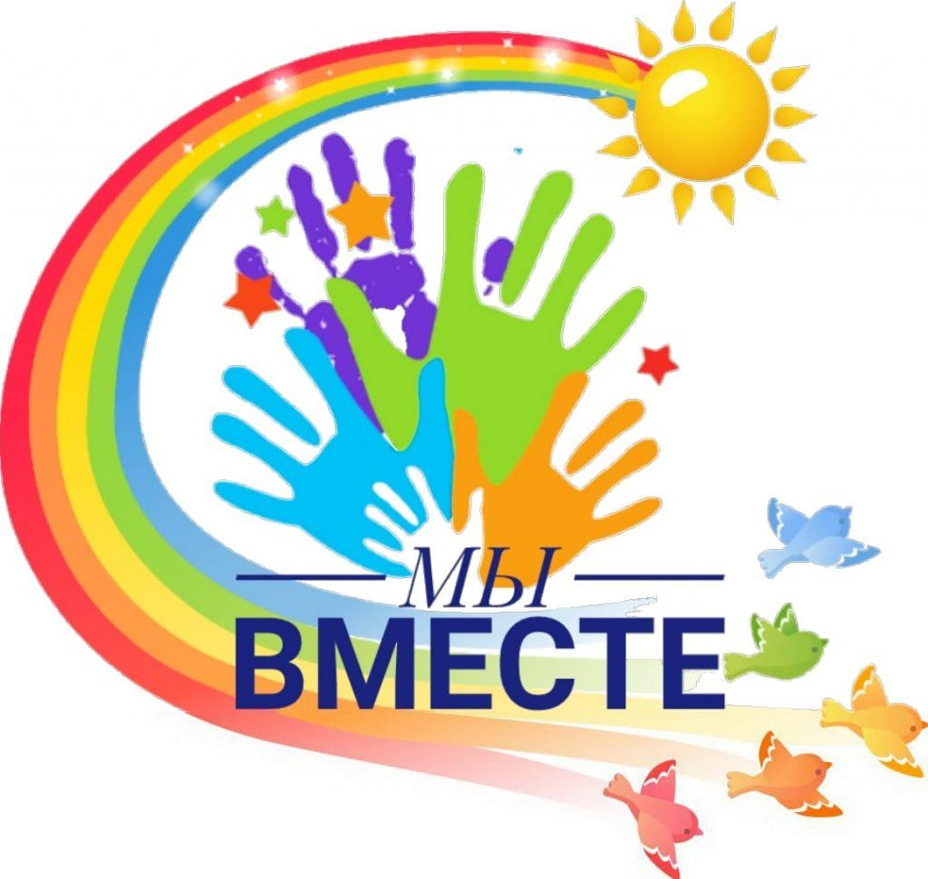
Разработчик:
Зам. зав. по УВР Петрова Е.С.

Построение образовательной работы в детском саду, согласно Федеральному государственному образовательному стандарту дошкольного образования (далее ФГОС ДО), направлено на решение задач позитивной социализации ребенка, его всестороннего личностного морально-нравственного и познавательного развития; развитие инициативы и творческих способностей (глава 1, пункт 1.6 – см.: [Приказ…2013]. Как видим, ФГОС ДО в качестве важнейшего направления развития ребёнка-дошкольника выделяет его нравственное развитие, что требует систематичного духовно-нравственного воспитания.
Так же следует отметить, что в Федеральном государственном образовательном стандарте дошкольного образования прописаны требования, которые направлены на создание социальной ситуации развития для участников образовательных отношений, включая создание образовательной среды, которая:
- обеспечивает открытость дошкольного образования (ч. III, п. 3.1., п.п.5);
- создание условий для участия родителей (законных представителей) в образовательной деятельности (ч. III, п. 3.1., п.п.6).
Огромная роль в формировании личности ребёнка принадлежит семье. Индивидуальность воздействий, неповторимость подходов к воспитанию в сочетании с глубоким учетом особенностей детей, которых родители знают значительно лучше воспитателей, никакими другими педагогическими воздействиями заменить нельзя. Мы считаем, что по-настоящему в человеке воспитано лишь то, что воспитано в семье. Отсюда требование поддерживать и укреплять связь с семьей, опираться на нее при решении всех задач, тщательно согласовывать педагогическое воздействие. И прежде всего педагоги и родители должны быть воспитаны сами. Отношения с детьми необходимо выстраивать на основе сотрудничества, доверия.
Открытость дошкольного образования, создание условий для участия родителей в образовательной деятельности ДОУ подразумевает обеспечение доверительных отношений между сотрудниками детского сада и родителями воспитанников. Доверие, это тип общения «не стихийно создаваемый, а целенаправленно педагогично формируемый, осознанный и последовательный» [2, c. 95]. Конечно же, считается, что родители, отправляющие ребёнка в детский сад, доверяют педагогам. Но достаточно часто мы наблюдаем другую картину. Многие родители вынуждены оставлять своё чадо из-за обстоятельств. Детские сады для того и существуют, чтобы оказать помощь семье. В обстоятельствах необходимости ни о каких доверительных отношениях не может быть и речи. В результате педагоги сталкиваются с предвзятым отношением, что в свою очередь приводит к конфликтам. Традиционные формы взаимодействия в таких случаях не работают. Приглашать родителей на консультации, перенасыщать родительские уголки разнообразной информацией, организовывать родительские собрания – все эти формы не приносят никаких результатов. Современные родители, как они думают, не нуждаются в каких бы то не было обучающих, назидательных методах взаимодействия. Педагогическая позиция «догнать и причинить добро» опять же приводит к конфликтам.
Поэтому детский сад предлагает выстраивать сотрудничество с семьей основанного на принципе единства воспитательных воздействий, предлагая различные формы общения. Педагоги детского сада хотят выстроить доверительные отношения между детьми, родителями выработать потребность делиться друг с другом своими проблемами и совместно находить пути их решения. В дополнение к индивидуальной и групповой традиционной деятельности, необходимо искать новые эффективные формы взаимодействия. С этой задачей прекрасно справляются акции.
Акция (лат. – actio) – действие, предпринимаемое для достижения какой-либо цели.
Акция, по своей сути - это среда игровая, которая на определенное время создается в пространстве учреждения. Она не мешает разворачиваться другим видам деятельности детей и взрослых, но имеет некоторое собственное содержание, правила, запланированный результат (М. Битянова).
Основная цель таких «акций» – расширение жизненного пространства участников за счет внесения в их жизнь новых дополнительных смыслов, чувственных красок, культурных значений, создание благоприятного психологического климата, способствующего эффективному преодолению и профилактике нарушений в эмоциональном развитии воспитанников, через оптимизацию форм общения педагогов с детьми, коллегами, родителями.
«Жизнь богаче, чем вы ее привычно воспринимаете» – таков пафос «психологического действа». Важные особенности «акции» – ненавязчивость и необычность. Она не мешает жить тем, кто не хочет ее замечать, но окрашивает в новые яркие краски жизнь тех, кто готов в нее включиться. Акции создают определенный настрой, доминирующее эмоциональное состояние; учреждение начинает восприниматься как единое целое, а находящиеся в ней люди – как близкие и интересные собеседники.
Мероприятия затрагивают непосредственно каждого человека: ребенка, родителя и педагога.
Акции могут быть различны по времени проведения: от одного дня до двух недель. В нашем случае акции организуются в течении недели, действуя по методу погружения, ненавязчиво сопровождая детей, родителей и педагогов в процессе воспитания и обучения.
Нестандартность приемов работы в период проведения акции поднимают настроение всех ее участников, мотивируют на дальнейшую работу, сплачивают коллектив, объединяют семью и ДОУ. Таким образом, учреждение охвачено одной темой, идеей и родители, дети и педагоги становятся ближе друг к другу. Формируется положительное отношение родителей к ДОУ, повышается интерес к другим мероприятиям. Благодаря организованным акциям, в ДОУ можно создать и укрепить творческий союз родителей, педагогов и детей, который строится на основе сотрудничества, доверия друг к другу.
В результате взаимодействия в ходе акций позиция, как родителей, так и воспитателей стала более гибкой. Теперь мы не зрители и наблюдатели, а активные участники различных мероприятий. Родители и педагоги стали более открытыми.

Программы психолого-педагогических акций, организуемых в МБДОУ.

- Педагогическая акция «Мой город»
Цель: Воспитание у детей нравственно-патриотических чувств в процессе знакомства с родным городом и любви к своему родному городу, расширение кругозора, активизация взаимодействия с семьями воспитанников по патриотическому воспитанию.

Задачи:
Образовательная:
Сформировать у детей начальные представления об истории родного города, его достопримечательностях, расширять кругозор детей и словарный запас.

Развивающая:
Развивать патриотические чувства у детей, продолжать работу над развитием творческих способностей детей.

Воспитательная:
Воспитывать у детей любовь к родному городу.
Сроки проведения акции: 9.09-13.09
Участники: дети, родители, педагоги.
Формы проведения акции:
- Тематические образовательные мероприятия по физкультуре, изобразительной деятельности, музыке
- Выполнение плакатов «Любимый город»
- Привлечение родителей к выполнению газет «Мои первые путешествия»
- Познавательная программа «История родного города»

График мероприятий
№ п/п | Название | Группы | Ответственные
1. | Тематические образовательные мероприятия по физкультуре: |  | Инструктор по ф-ре Плотникова В.Ю.
1. | 1. «Прогулки по зоопарку» | «Заиньки»  «Росинка» | Инструктор по ф-ре Плотникова В.Ю.
1. | 1. «Прогулки по зоопарку» | «Чебурашка» | Инструктор по ф-ре Плотникова В.Ю.
1. | 2. «Улицы родного города» | «Теремок», «Колобок» | Инструктор по ф-ре Плотникова В.Ю.
1. | 2. «Улицы родного города» | «Рябинка» | Инструктор по ф-ре Плотникова В.Ю.
1. | 3. «Путешествие по родному городу» | «Буратино» | Инструктор по ф-ре Плотникова В.Ю.
1. | 3. «Путешествие по родному городу» | «Алёнка» | Инструктор по ф-ре Плотникова В.Ю.
2. | Тематические образовательные мероприятия по музыке:
2. | «Музыкальная прогулка по родному городу» | «Заиньки»  «Росинка»  «Чебурашка» | Музыкальный руководитель Шеметова А.С.
2. | «Музыкальная прогулка по родному городу» | «Рябинка» | Музыкальный руководитель Шеметова А.С.
2. | «Музыкальная прогулка по родному городу» | «Колобок» | Музыкальный руководитель Шулаева С.Г.
2. | «Музыкальная прогулка по родному городу» | Теремок» | Музыкальный руководитель Шулаева С.Г.
2. | «Музыкальная прогулка по родному городу» | «Буратино» | Музыкальный руководитель Шулаева С.Г.
2. | «Музыкальная прогулка по родному городу» | «Алёнка» | Музыкальный руководитель Шулаева С.Г.
3. | Тематические образовательные мероприятия по ИЗО:
3. | - «Праздничный салют» | «Чебурашка» | Воспитатель по ИЗО  Речкалова Н.Б.
3. | - «Праздничный салют» | «Росинка» | Воспитатель по ИЗО  Речкалова Н.Б.
3. | - «Праздничный салют» | «Заиньки» | Воспитатель по ИЗО  Речкалова Н.Б.
3. | - Плакат «Праздничный салют» с использованием работ детей (выполнены в ходе ОД по ИЗО) | «Чебурашка»  «Росинка»  «Заиньки» | Воспитатели групп
3. | 2. «Праздничный автобус едет по городу» | «Теремок» | Воспитатель по ИЗО  Речкалова Н.Б.
3. | 2. «Праздничный автобус едет по городу» | «Рябинка» | Воспитатель по ИЗО  Речкалова Н.Б.
3. | 2. «Праздничный автобус едет по городу» | «Колобок» | Воспитатель по ИЗО  Речкалова Н.Б.
3. | Плакат «На улицах праздник» с использованием работ детей (выполнены в ходе ОД по ИЗО) | «Теремок», «Рябинка»  «Колобок» | Воспитатели групп
3. | 3.«Салют над городом» | «Алёнка» | Воспитатель по ИЗО  Речкалова Н.Б.
3. |  | «Буратино» | Воспитатель по ИЗО  Речкалова Н.Б.
3. | Плакат «Салют над городом» с использованием работ детей (выполнены в ходе ОД по ИЗО) | «Алёнка»  «Буратино» | Воспитатели групп
4. | Познавательная программа «История родного города» | «Буратино»  «Алёнка» | Зам. зав. по УВР  Петрова Е.С.
5. | Выставки семейных газет «Мои первые путешествия» | Все группы | Родители

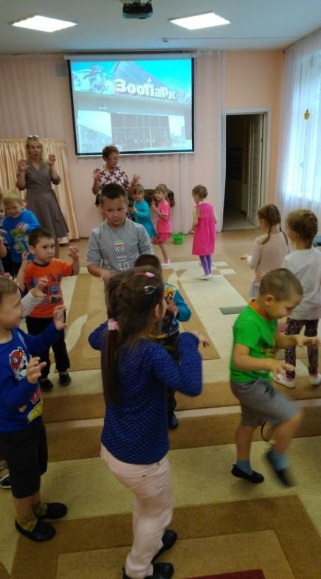
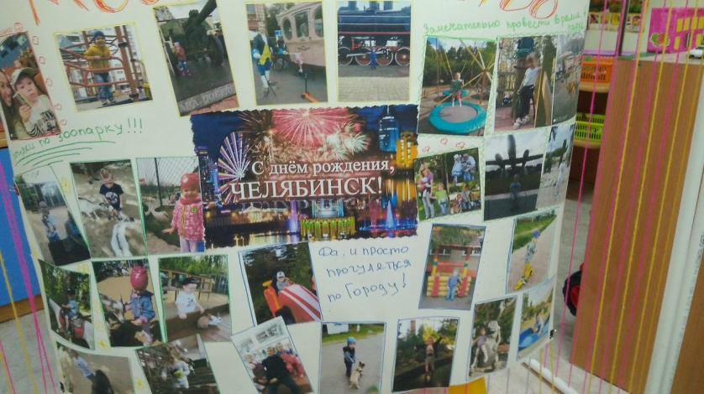

- Психолого-педагогическая акция «Страна Друзей»

Цель: формирование у детей представлений о ценности дружбы, развитие патриотических чувств.
Задачи:
- Создать условия для развития дружеских взаимоотношений между членами детского коллектива.
- Способствовать вовлечению родителей в жизнедеятельность ДОО.
- Познакомить детей с праздником День Народного Единства.
- Воспитывать у детей чувство гордости за свой народ.
Сроки проведения акции: 29.10 – 02.11.
Участники: дети, родители, педагоги.
Формы проведения акции:
• "Мостик дружбы" (обмен рисунками и письмами о жизни в группе между детьми разных групп детского сада);
• наставническая деятельность (старшие дети приходят в гости к малышам, играют, помогают)
• круг приветствия между детьми «Я дарю тебе улыбку», «Ласковое слово»;
• выставка детских рисунков «Мой лучший друг»;
•познавательно-развлекательные программы для детей «Дружба крепкая не сломается», «Праздник детского единства», «Дружные ребята».

График мероприятий
№ п/п | Название | Группы | Ответственные
1 | Утренний круг приветствия | все | воспитатели
2 | «Мостик дружбы» | все | воспитатели
3 | Взаимопосещения (наставническая деятельность) | все | воспитатели
3 | Выставка детских рисунков «Мой лучший друг» | группы среднего, старшего возраста, подготовительные к школе группы | воспитатели, родители
4 | Познавательно-развлекательная программа «День народного единства» | группа старшего возраста «Буратино» | педагог-психолог, инструктор по физической культуре
5 | Познавательно-развлекательная программа «День народного единства» | подготовительная к школе группа «Солнышко» | педагог-психолог, инструктор по физической культуре
6 | Познавательно-развлекательная программа «День народного единства» | группа старшего возраста «Алёнка», подготовительная к школе группа «Теремок» | педагог-психолог, инструктор по физической культуре
7 | Познавательно-развлекательная программа «Праздник детского единства» | группы среднего возраста «Колобок», «Рябинка» | Зам. зав. по УВР, инструктор по физической культуре
8 | Развлекательная программа «Дружные ребята» | вторые младшие группы «Заиньки», «Росинка», «Чебурашка» | педагог-психолог, инструктор по физической культуре

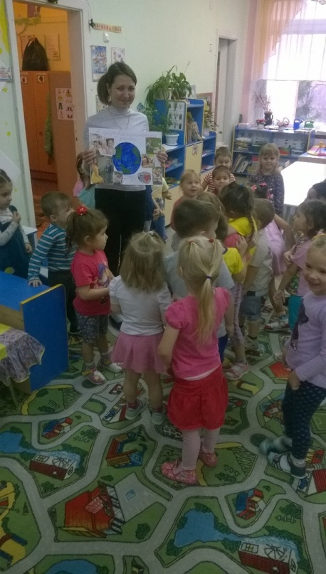

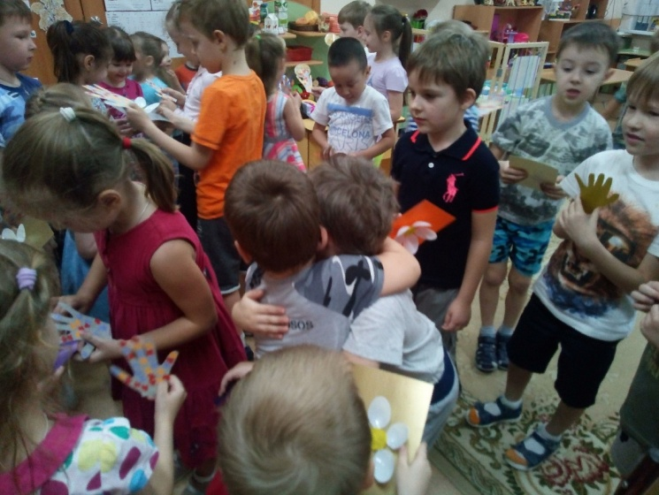

- Психолого-педагогическая акция «Хорошо нам рядышком с дедушкой и бабушкой»

Цели акции:
1. Воспитание уважения к старшему поколению.
2. Формирование представления о семейных ценностях и традициях.
3. Преодоление разрыва в общении (дети — бабушки/дедушки).
4. Развитие эмпатии и заботы о близких.
Сроки проведения акции: 1.10-….
Участники: дети, родители, педагоги.
Формы проведения акции:
· «Ларец воспоминаний»: Дети вместе с бабушками и дедушками рассматривают старые фотографии, слушают рассказы о их детстве, мастерят семейный альбом.
· «Бабушкины руки не знают скуки»: совместные мастер-классы (выпечка пирогов, вязание, поделки из природных материалов, рисование).
· «Уроки доброты»: Беседы о том, почему важно помогать пожилым, чтение рассказов (например, «Старый дед и внучек» Л. Толстого).
· «Почта любви»: Изготовление открыток, писем или небольших подарков своими руками для вручения на празднике (День пожилого человека, День семьи).
· Фоточеллендж «Обниму рядышком»: Семейные фото детей с бабушками и дедушками на коленях, за руку, за чаепитием.
· Чтение художественной литературы: произведения о пожилых людях (например, сказки, стихи С. Капутикян «Моя бабушка», Ю. Коваль «Дед, баба и Алёша» и др.)
· Игры и конкурсы: дидактические игры («Назови ласково», «Закончи предложение»), сюжетно-ролевые игры («В гостях у бабушки»), эстафеты («Подмети мусор», «Посади и собери картошку») .
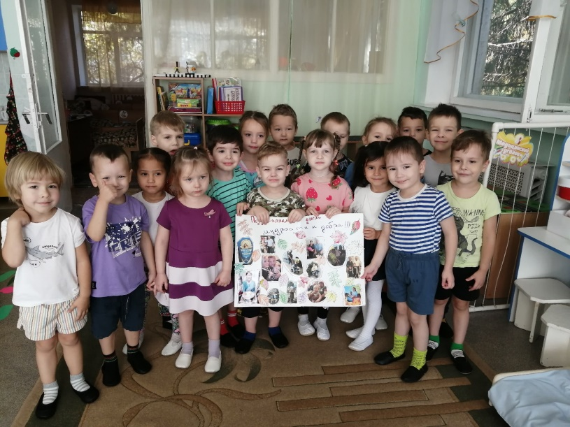
Результат акции: Ребёнок понимает, что старость — это не болезнь и одиночество, а мудрость, тепло и любовь, которые нужно беречь. Девиз: «Мы нужны друг другу, когда мы рядышком».

МАСТЕР-КЛАСС «ПОДАРКИ КО ДНЮ ПОЖИЛОГО ЧЕЛОВЕКА» (МАТЕРИАЛ ПРЕДОСТАВЛЕН БАБУШКОЙ ВОСПИТАННИКА)

Ключевая цель (миссия):

Создать атмосферу тепла и заботы, предоставив участникам возможность изготовить своими руками душевные и персональные подарки для пожилых людей, которые будут напоминать им об их значимости и любви близких.

Задачи мастер-класса:

Практические задачи:

1. Обучить участников 1-2 простым и доступным техникам рукоделия (в зависимости от выбранной темы).
2. Обеспечить всех необходимыми материалами и инструментами для комфортной работы.
3. Помочь каждому участнику создать законченное, эстетичное изделие, готовое к вручению.

Эмоционально-психологические задачи:

1. Напомнить участникам о важности внимания и заботы о старшем поколении.
2. Вызвать теплые эмоции, ностальгические воспоминания через процесс творчества.
3. Создать доброжелательную, поддерживающую атмосферу в группе.
4. Мотивировать на дальнейшее самостоятельное творчество и общение с пожилыми родственниками.

Социальные задачи:

1. Способствовать укреплению связей между поколениями (если мастер-класс семейный).
2. Адаптировать подарок под реальные потребности и интересы пожилого человека (удобство, nostalgia, практичность).

Целевая аудитория мастер-класса:

· Взрослые и дети, желающие сделать подарок своим бабушкам, дедушкам, пожилым соседям.
· Семьи с детьми (для совместного творчества).
· Сотрудники компаний, участвующие в корпоративной социальной ответственности (благотворительные акции для домов престарелых).

Примеры тем и идей для мастер-класса:

Вариант 1: "Теплые воспоминания" (Фотоколлаж или скрап-альбом)
Цель: Создать персонализированный альбом для фотографий.
Задачи:
Научить основам композиции и работе с бумагой, декоративными элементами.
Помочь выбрать и расположить фотографии.
Показать, как с помощью надписей и украшений передать историю или эмоцию.
Что понадобится: Заготовки для альбомов, распечатанные фотографии, скрап-бумага, клей, ножницы, декоративные элементы (ленты, кружево, чипборды-надписи "Любимой бабушке", "Нашей дружной семье").

Вариант 2: "Уют своими руками" (Вязаный плед из плюшевой пряжи или флиса)
Цель: Сделать мягкий и теплый плед, который не требует сложных навыков вязания.
Задачи:
Обучить простой технике вязания руками или сборки пледа из флисовых квадратов.
Дать возможность выбрать цветовую гамму.
Создать уютный и практичный предмет интерьера.
Что понадобится: Плюшевая или толстая акриловая пряжа (для вязания руками), ножницы; или готовые куски флиса, ножницы, иголка с большим ушком и толстые нитки.

Вариант 3: "Ароматы счастья" (Саше или подушечка с травами)
Цель: Изготовить натуральное саше для белья или подушечку-грелку.
Задачи:
Познакомить с полезными свойствами трав (лаванда для сна, мята для бодрости).
Научить шить простые мешочки или подушечки.
Создать полезный и приятный подарок, улучшающий самочувствие.
Что понадобится: Хлопковая ткань, нитки, иголки, ножницы, сухие травы (лаванда, мята, мелисса) или вишневые косточки/гречка для грелки.

Вариант 4: "Сладкое сердце" (Коробочка с имбирным печеньем или пряниками)
Цель: Украсить готовое печенье глазурью и упаковать в красивую коробку.
Задачи:
Обучить технике работы с кондитерским мешком и глазурью.
Развить мелкую моторику и чувство вкуса.
Создать вкусный и душевный подарок.
Что понадобится: Заготовки имбирного печенья, сахарная глазурь (аЙсинг), пищевые красители, кондитерские мешки, кисточки, коробочки для упаковки.

Вариант 5: «Поделка «Хорошо нам рядышком с дедушкой и бабушкой»
Цель: Выполнить объёмную поделку фигурок дедушки и бабушки на основе цилиндра, конуса.
Задачи:
Познакомить детей со способами преобразования геометрических фигур, развивать пространственную ориентировку.
Развивать конструктивные и творческие способности с учетом индивидуальных возможностей каждого ребенка.
Воспитывать у детей старшего дошкольного возраста трудолюбие, вызывать желание доводить начатое дело до конца, а так же выполнять подарки своими руками.
План проведения мастер-класса (примерная структура):

1. Введение (10-15 минут):
· Приветствие и представление ведущего.
· Обозначение цели и задач мастер-класса.
· Небольшая вступительная беседа о важности Дня пожилого человека.
· Демонстрация примеров готовых работ.
· Инструктаж по технике безопасности (работа с ножницами, иголками и т.д.).
2. Основная практическая часть (60-90 минут):
· Пошаговое объяснение и демонстрация каждого этапа.
· Индивидуальная работа с каждым участником, помощь и поддержка.
· Акцент на том, что они делают это с мыслями о близком человеке.
3. Финальное оформление и упаковка (15-20 минут):
· Помощь в завершении работы.
· Создание открытки-сопровождения к подарку.
· Красивая упаковка.
4. Рефлексия и завершение (10 минут):
· Мини-выставка готовых работ.
· Обмен впечатлениями: "Кому ваш подарок и что бы вы хотели ему сказать?"
· Фотографирование на память.
· Вручение небольших памятных сертификатов участника (опционально).
Критерии успеха мастер-класса:
· Участники уходят с готовым, качественным подарком, который им нравится.
· В процессе царит теплая, доверительная атмосфера.
· Участники выражают желание повторить опыт дома или посетить другие подобные мероприятия.
· Подарки действительно находят отклик у пожилых людей, вызывают у них радость и умиление.
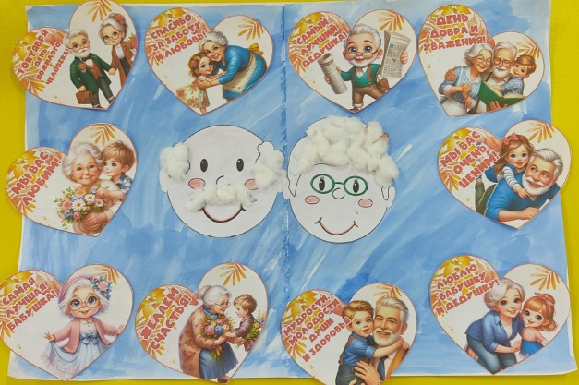
- ТЕАТРАЛЬНО-ИГРОВАЯ ДЕЯТЕЛЬНОСТЬ
- ВЫПОЛНЕНИЕ ГАЗЕТ, ПЛАКАТОВ.

- Психолого-педагогическая акция «День Матери»

Цель: формировать у детей уважительное отношение к женщине-матери в семье и обществе; способствовать сплочению семьи как детско-взрослой общности путем включения в мероприятия акции.
Задачи:
- привлечь внимание детей и родителей к Дню Матери;
- привлечь родителей к совместной творческой деятельности с детьми;
- воспитывать у детей доброе, внимательное уважительное отношение к маме, стремление ей помогать, радовать её.
- вызывать у детей желание принимать активное и практическое участие в мероприятиях (акции).
Сроки проведения акции: 18.11-22.11
Участники: дети, родители, педагоги.
Формы проведения акции:
- выставка детского рисунка, посвящённая Дню матери
- кукольные спектакли
- беседы, чтение х/л, прослушивание музыкальных произведений
- концерт учеников Детской школы искусств № 12
- посещение библиотеки, знакомство с художественными произведениями, посвящёнными маме
- выполнение «писем» маме, творческих подарков
График мероприятий
№ п/п | Название | Группа | Ответственные
1. | - Беседа «День матери»,  -Чтение х/л | Все группы | Воспитатели
2. | Концерт «Моя любимая мамочка» | Старшие, подготовительные группы | Учителя, ученики Детской школы искусств № 12
3. | Анимационная программа «Милая мамочка» | 1 младшая группа | Специалисты
5. | Творческая продуктивная деятельность:  - «Подарок маме»  - «Письмо маме» | Все группы  Подготовительные группы | воспитатели
6. | Оформление газет «Когда мама была маленькой» | Все группы | Родители
7. | Открытые педагогические мероприятия в группах «Вместе с мамой» | Все группы | Воспитатели
8. | Организация совместной продуктивной деятельности | «Алёнка» | Воспитатель по ИЗО, педагог-психолог
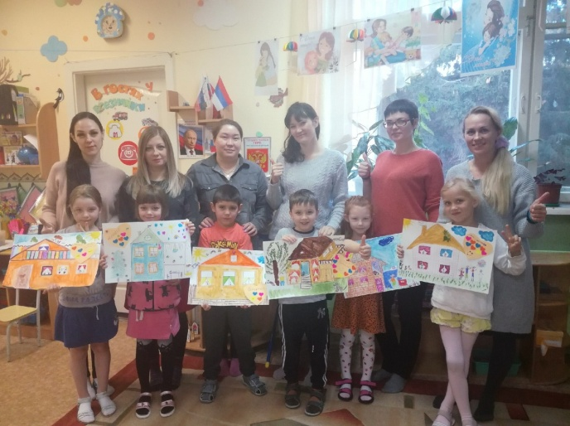

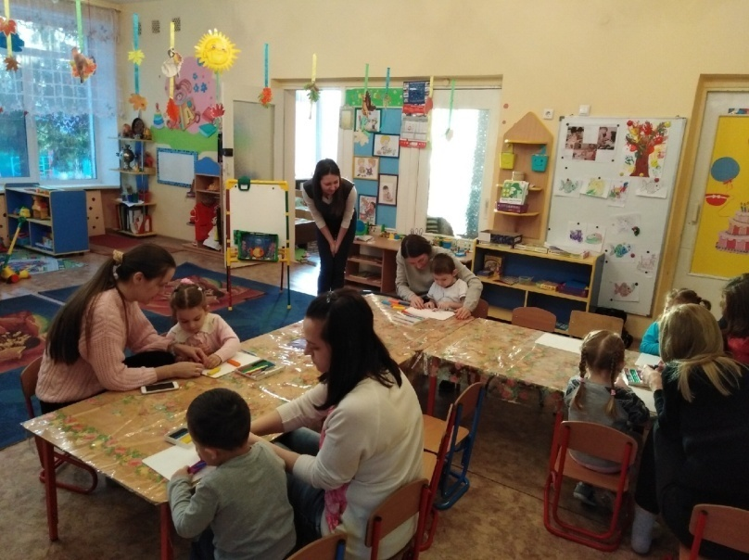

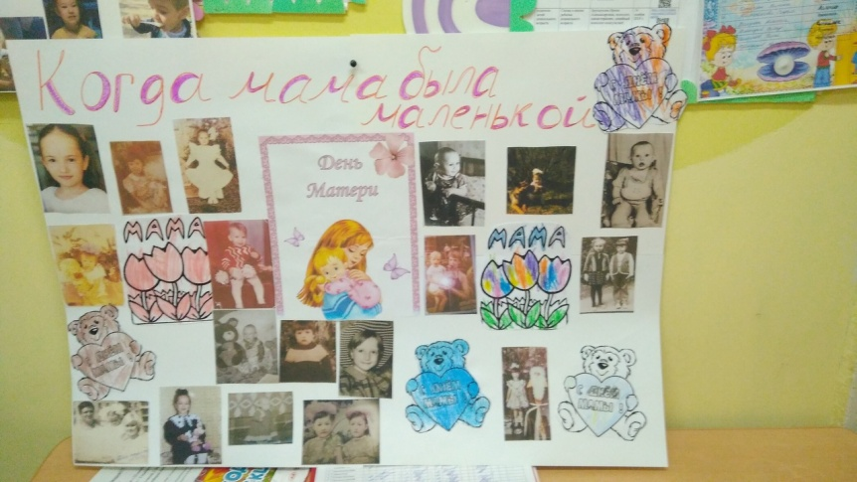

- Психолого-педагогическая акция «Мой папа самый лучший»

Цель: привлечь родителей к совместным творческим мероприятиям, развивать взаимоотношения родителей и детей посредством включения в совместную деятельность, повышать статус семейных отношений.
Задачи:
1. создать условия для сближения детей и родителей;
2. воспитывать гордость и уважение к родителям.
3. воспитывать патриотические чувства.
Сроки проведения акции: 18.02 – 22.02
Участники: дети, родители, педагоги.
Формы проведения акции:
- выставка газет «Мой папа самый лучший»
- музыкально-спортивные развлечения «Сильные, смелые, ловкие умелые»
- выставки детских рисунков «Защитники Отечества»;
- творческая мастерская «Подарок папе»;
- игровая программа «Не перевелись ещё богатыри на Руси»
- информационно-познавательная программа «Защитники Отечества»
- кукольный спектакль «Самый сильный»
Программа мероприятий
№ п/п | Название | Группы | Ответственные
1 | Выставка газет, выполненных родителями совместно с детьми «Мой папа самый лучший» | Все возрастные группы | Воспитатели, родители
2 | Выставка детского рисунка в группах ДОУ «Защитники Отечества» | Группы для детей  3-7 лет | воспитатели
3 | Творческая мастерская «Подарок папе» (поделки, рисунки и т.д.) | Все возрастные группы | Воспитатели, воспитатель по ИЗО
4 | Музыкально-спортивное развлечение ««Сильные, смелые, ловкие умелые» (вместе с папами) | «Солнышко», «Теремок»  16.30 | Музыкальные руководители инструктор по ф-ре
4 |  | «Буратино», «Алёнка»  16.30 | Музыкальные руководители инструктор по ф-ре
5 | Игровая программа «Не перевелись ещё богатыри на Руси» | Группы для детей  3-7 лет | Артисты театра «Золотой ключик»
6 | Познавательно -информационная программа «Защитники Отечества» | Старшие, подготовительные группы | Зам. зав. по УВР
7 | Кукольный спектакль «Самый сильный» | Группы для детей  2-5 лет | Музыкальный руководитель

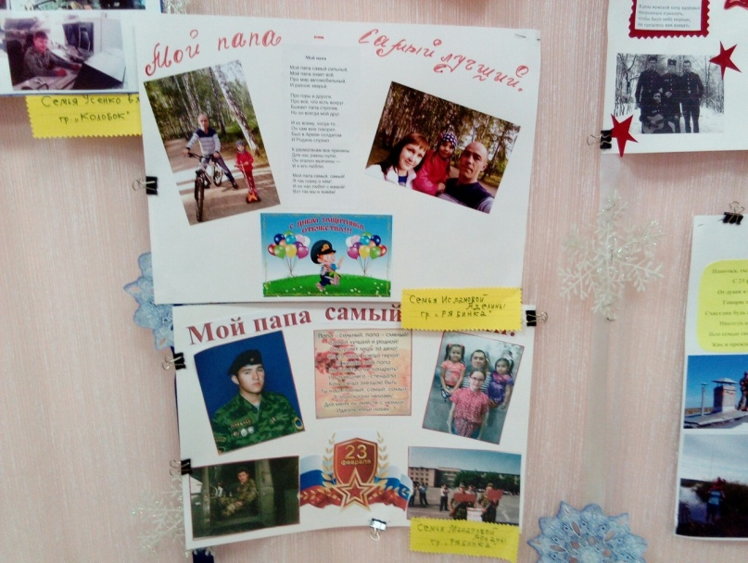

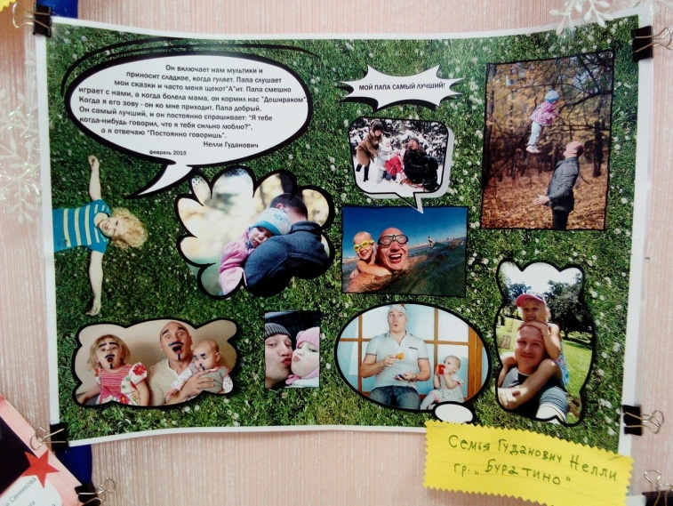

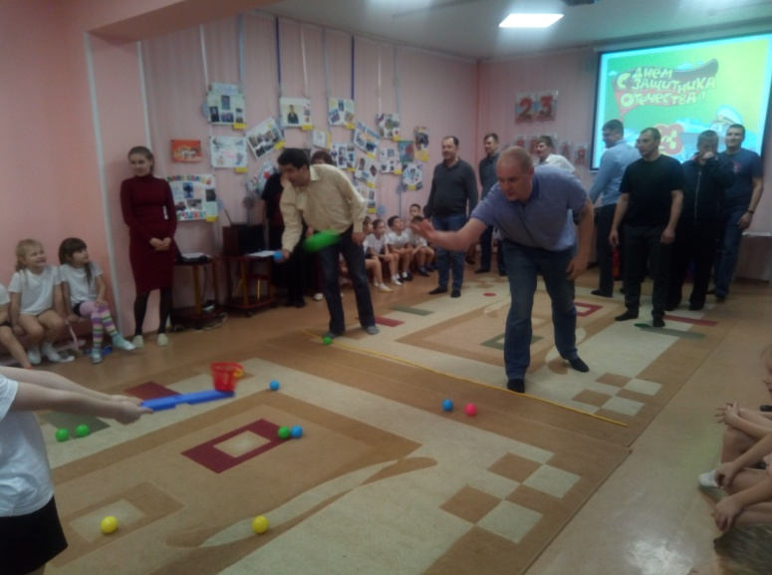

- Психолого-педагогическая акция «День смеха»

Цель: обогащение эмоционально-чувственной сферы детей положительными переживаниями.
Задачи:
- Создать условия для самовыражения детей в атмосфере развлечения.
- Способствовать сплочению детского коллектива посредством организации игровых мероприятий.
- Развивать чувство юмора у детей.
Сроки проведения акции: 01.04 – 05.04.
Участники: дети, педагоги.
Формы проведения акции:
- круг приветствия между детьми «Я дарю тебе улыбку»
- танцевальные паузы в течение дня (в группе)
- выставка детских работ «Настроение Во!» (https://ped-kopilka.ru/blogs/blog58083/aplikacija-nastroenie.html)
- фотосессия «Озорные малыши» (соответствующий образ)
- игровые пятиминутки с клоунессой в ходе непосредственно-образовательной деятельности
- развлекательная программа «Смех для всех!»
- игровой спектакль «День Рождения Бабы Яги»

График мероприятий
№ п/п | Название | Группы | Ответственные
1 | Утренний круг приветствия | все | воспитатели
2 | Танцевальные паузы в течение дня | все | воспитатели
3 | Выставка детских работ в группе «Настроение Во!» | группы среднего, старшего возраста, подготовительные к школе группы | воспитатели
4 | Фотосессия в группе «Озорные малыши» | все | воспитатели, родители
5 | Игровые пятиминутки с клоунессой | Вторая младшая группа «Росинка» | Васюта Т.В.,  Зародова А.С.
5 | Игровые пятиминутки с клоунессой | Средняя группа «Колобок» | Васюта Т.В.,  Плотникова В.Ю.
5 | Игровые пятиминутки с клоунессой | Вторая младшая группа «Чебурашка» | Зародова А.С.,  Плотникова В.Ю.
5 | Игровые пятиминутки с клоунессой | Вторая младшая группа «Заиньки» | Васюта Т.В.,  Зародова А.С.
5 | Игровые пятиминутки с клоунессой | Средняя группа «Рябинка» | Васюта Т.В.,  Зародова А.С.
6 | Развлекательная программа «Смех для всех» | группы старшего возраста «Алёнка», «Буратино» | Васюта Т.В.,  Зародова А.С.,  Плотникова В.Ю.
6 | Развлекательная программа «Смех для всех» | Подготовительные к школе группы «Теремок», «Солнышко» | Васюта Т.В.,  Зародова А.С.,  Плотникова В.Ю.
7 | Игровой спектакль «День Рождения Бабы Яги»  (ТО «Золотой Ключик» | Дети 3 – 6 лет | Васюта Т.В.,  воспитатели

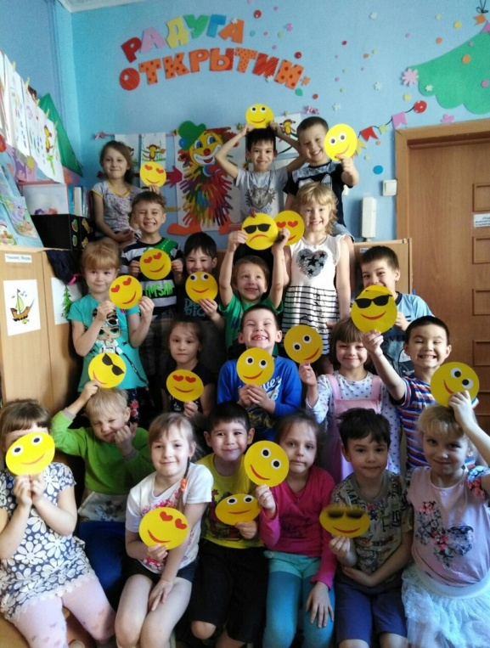
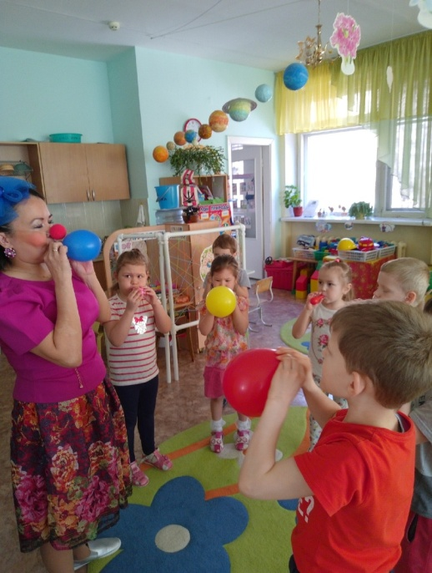

- Педагогическая акция «Весну зазываем»
Цель: воспитание у детей интереса и любви к национальной культуре, народному творчеству, обычаям, традициям, к народным играм; создание условий, способствующих воспитанию у детей дошкольного возраста средствами народной культуры в условиях ДОУ толерантного отношения к людям разной национальности.
Задачи по реализации цели:
1. Знакомить детей с обычаями и традициями проведения календарно-обрядовых праздников, в которых отражаются наблюдения за характерными особенностями времён года, погодными явлениями, поведением птиц, животных.
2. Воспитывать у детей чувство причастности к народной культуре, обществу, которое дорожит своим прошлым, как достоянием;
3. Развивать художественно-творческие способности у детей, привычку вносить элементы прекрасного в жизнь.
Сроки проведения акции: 21.03.-28.03.
Участники: дети, педагоги.
Формы проведения акции:
- Выставка детского рисунка «Птицы прилетели»
- Музыкально-игровые программы «Праздник весеннего равноденствия. Навруз»
«В гостях у матрёшки», «Веснянка»
- Концерт народной песни
- Просмотр обучающих фильмов, мультфильмов о птицах, весне.
- Чтение х/л
Программа мероприятий
№ п/п | Название | Группы | Ответственные
1 | Концерт народной песни «Весну зазываем» | Старшие группы, подготовительные к школе группы | преподаватели школы искусств № 12
2. | Музыкально-игровые программы
2.1 | «В гостях у матрёшки» | Ранний возраст | Музыкальный руководитель  Педагог-психолог
2.2 | «Праздник весеннего равноденствия. Навруз» | «Буратино»  «Алёнка» | Зам. зав. по УВР  Муз. руководитель
2.2 | «Праздник весеннего равноденствия. Навруз» | «Солнышко»  «Теремок» | Зам. зав. по УВР  Муз. руководитель
2.3 | «Веснянка» | «Заиньки»  «Чебурашка»  «Росинка» | Муз. руководитель
2.3 | «Веснянка» | «Рябинка»  «Колобок» | Муз. руководитель
3. | Выставка детского рисунка «Птицы прилетели» | Все группы | воспитатели
4. | Просмотр обучающих фильмов, мультфильмов о птицах, весне | Все группы | воспитатели
5. | Чтение х/л | Все группы | воспитатели
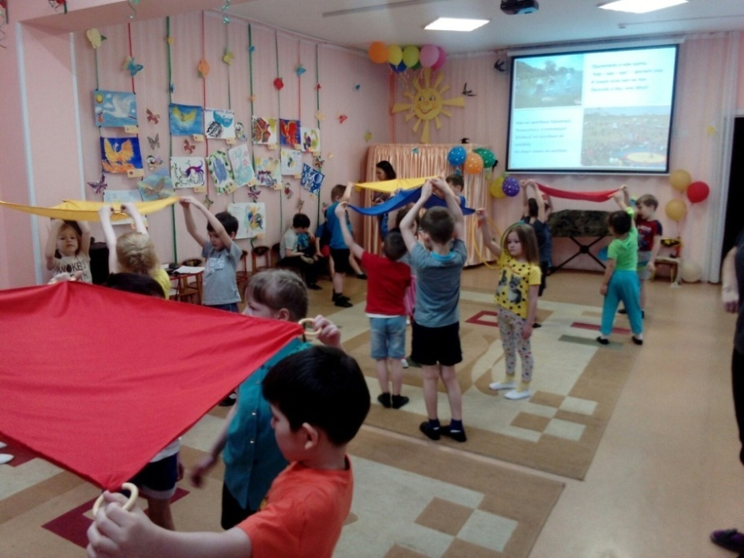

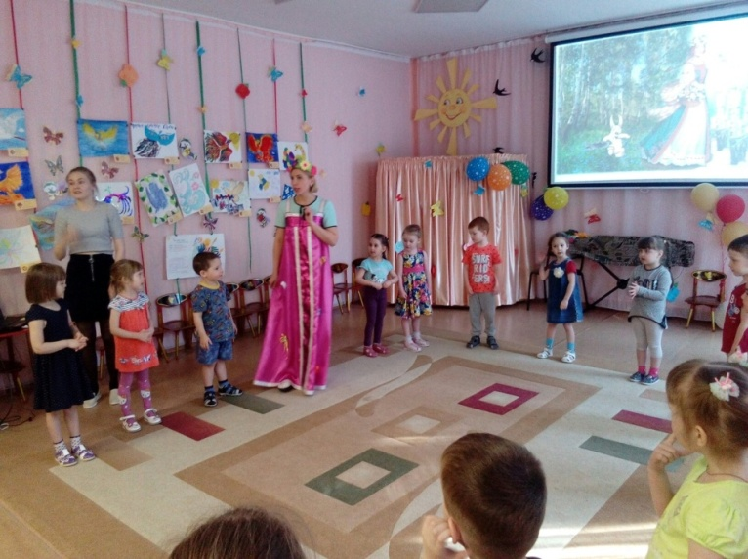

Список литературы

1. ФГОС ДО
2. Мудрик, А.В. Социальная педагогика [Текст] / А.В. Мудрик. – М.: ИЦ Академия, 2000. – 192 с.
3. Дошкольное учреждение и семья — единое пространство детского развития / Т. Н. Доронова, Е. В. Соловьева, А. Е. Жичкина и др. — М.: Линка — Пресс. – 2001 г. — с. 25-26.
4. От рождения до школы. Примерная общеобразовательная программа дошкольного образования. / Под ред. Н. Е. Вераксы, Т. С. Комаровой, М. А. Васильевой. — М.: МОЗАИКА — СИНТЕЗ, 2014 г.
5. Большаков В.Ю. Психотренинг. СПб, Просвещение, 1994.

